111年金門縣環境教育繪本徵選活動辦法
- 活動目的
透過環境教育繪本創作比賽，鼓勵民眾採用金門在地環境為故事背景，善用豐富的想像力或真實事件改編的創意方式，辦理環境議題創作繪本故事徵件活動，啟發民眾關懷家鄉土地的心，並能於日常生活當中實踐，以達到共同維護環境永續之目的。
- 辦理單位
  - 主辦單位：金門縣環境保護局
  - 承辦單位：大立環保科技有限公司
- 活動日期
- 收件期間：自公告日起至111年6月30日止。
- 評選期間： 111年7月4日至7月15日擇期召開徵選審查會議。
- 報名資格
- 參賽者必須持有本國政府所發之身分證明（如：身分證、居留證、戶籍謄本等）。
- 獨力創作或團體創作均可報名。
- 繪本作品徵選相關說明
- 徵選主題：結合金門在地特色與環境教育八大領域為議題，並具有啟發讀者關心自己家鄉土地並採取守護行動之繪本。環境教育八大領域請參考表1。

表1 環境教育八大領域說明
領域 | 說明
學校及社會環境教育 | 能用於社會及學校教育的題材，校園觀察、校園綠化、校園植樹、校樹觀察、社會議題、學校課程相關等。
氣候變遷 | 全球暖化、節能減碳等議題、京都議定書、颱風和地震、全球目前的排碳量、低碳島政策等。
災害防救 | 天然災害，颱風來時怎麼逃難、地震、土石流、豪雨或水患怎麼應變等，和天然災害有關的議題。
自然保育 | 海洋觀察、森林的生態鏈、食物鏈，自然物種相關議題等。
公害防治 | 人為的汙染、空氣污染、家庭排放的廢水汙染等。
環境及資源管理 | 能源開發研究、風力、水力、太陽能發電，資源回收等。
文化保存 | 古蹟探索、舊巷弄尋寶、僑鄉文化研究、過去的人類歷史等。
社區參與 | 增設社區回收桶、教社區民眾做手工皂、在社區做綠化工作等。
- 閱讀對象：適合國小三年級以上閱讀，國小三年級以下親子共同閱讀。
- 作品規格：
- 其繪本須符合前述徵件主題，內容需具故事性之原創作品，請勿抄襲、複製、仿冒他人作品。
- 應徵作品必須未曾於環保署及各縣市環保局辦理之相同類型比賽獲獎。
- 作品須以繁體中文創作，得加注音符號，可另加英文。
- 提供繪本樣書乙件，供評審委員審查，若未依規定提供樣書則視為棄權，徵選後之樣書不退還，贈與主辦機關典藏。
- 若有使用非自己版權之圖片，需取得授權許可，並於報名送件時一併提供。
- 圖畫原稿，使用材料、技法不限，但限於平面創作，並請單面繪圖。
- 如有補充說明繪本之專有名詞、小知識或延伸閱讀限2~4頁(不列入作品內容頁數)。
- 原稿繪圖注意事項：
- 作品尺寸為A4規格，材質、形式不拘，內頁8頁以上， 64頁以下(以4的倍數製作，不含封面、封底及蝴蝶頁)，平面大小單頁不超過A4橫式規格(29.7cm × 21cm)，另加繪封面、書名頁及封底，結構須完整，符合繪本形式要件。
- 原稿不得署名或加註任何代表個人之記號，文字及頁碼請勿直接書寫在原稿上。
- 手繪原稿請以檔案夾或資料袋依序裝成冊，切勿以釘書針、打孔等方式破壞原稿。
- 原稿完成請同尺寸彩色列印，製作成樣書送件。
- 樣書製作注意事項︰(請參考樣書裝訂範例)
- 請將原稿彩色影印裝訂成同尺寸樣書，圖面應力求清楚，直、橫式均可。
- 圖畫故事文字須打字，依編排位置貼在影印本上，並編頁碼。
- 樣書版本規格與原稿相同。
- 封面需標明作品名稱、作者名稱，若文與圖作者為不同創作人，請標示「文：OOO／圖：OOO」。
- 電腦繪圖或電腦修圖者，原稿以列印稿呈現，交稿時連同電子檔(PDF檔格式)繳交，兩者並依前列各項作品規格製作。
- 上述作品規格請參考範例說明。（附件六）

- 收件方式：
- 收件日期：自公告日起至111年6月30日止。
- 於金門縣環境保護局網站，至「活動快訊」專區處下載報名表，填妥報名表後回傳至kmdlkn@gmail.com信箱，報名後請來電確認，連絡電話：（082）334-588、330-458陳晏柔小姐。
- 請填寫報名表資料後，列印相關報名資料，確認後簽名。
- 收件一律採紙本送達或親自送達。
- 郵寄處(郵戳為憑)：
地址：891 金門縣金湖鎮正義里尚義100號
大立環保科技有限公司 收
- 親送處：
金門縣環境保護局
地址：891 金門縣金湖鎮正義里尚義100號
大立環保科技有限公司 收
- 寄送資料內容：
- 報名表（附件一）
- 團隊人員基本資料表（附件二）
- 繪本構想書（附件三）
- 著作權證明、授權及參賽同意書（附件四）
- 111年金門縣環境教育繪本徵選參賽者切結書（附件五）
- 參賽作品
- 4K尺寸回郵信封一個（請貼足郵資，建議使用郵局65元一般便利袋；如因郵資不足，恕請親自領回）。
- 將繪本電子檔Email至kmdlkn@gmail.com信箱。
- 評選方式：
- 第一階段(程序審查)：由業務單位針對報名資料初步審查檢送比賽之相關資料完整性、知識正確性、創作方向及作品規格。
- 第二階段(委員評選)：由本局聘請專家學者及府內長官組成評選小組進行評選。環境教育繪本評選標準如表2。
表2 環境教育繪本評選標準
評分項目 | 配分 | 內容說明
主題切合性 | 30 | 依參賽作品名稱、故事內容、環境議題及主題相關程度評分。
構圖與美感 | 30 | 繪圖技巧、配色、整體視覺構圖。
圖文表達力 | 30 | 內容豐富完整，並具體表現與環境的關聯性，具原創性、創意性、啟發性及環境意涵等。
在地特色性 | 10 | 故事內容具有在地環境、人文特色。
- 依評審委員評定之總分排序，取特優1名、優等1名及2名佳作。如有同分者，則依序以其獲得第1名、第2名…之票數多寡決定。各獎項經評審決議，得以從缺或增額。
- 獎勵方式：
- 特優獎(1名)：市價10,000元等值之商品禮券及獎狀。
- 優等獎(1名)：市價6,000元等值之商品禮券及獎狀。
- 佳作(2~6名)：市價3,000元等值之商品禮券及獎狀。
- 參加獎：符合報名資格之參賽隊伍皆可獲得感謝狀一紙。
- 預計於111年7月15日前公告獲獎名單，得獎名單將同步公告於金門縣環境保護局網站及粉絲專頁，並以電話或電子郵件方式通知獲獎者（未獲獎者不另行通知），如遇不可抗力之因素，另調整公布時間，後續將辦理頒獎表揚。
- 其他說明
- 為擴大環境教育推廣，參選獲獎作品得無償授權環保署及金門縣環境保護局，享有非專屬、無償、不限地域、次數及重製之非營利使用。
- 特優、優等及佳作(前2名)獲獎作品將印製實體繪本，並配合行政院環保署辦理之「111年環境教育繪本嘉年華會」成果展出；並發送予轄內學校、圖書館、幼兒園或醫療院所等，以拓及在地優良環境教育繪本的影響力。
- 獲獎繪本將編撰成教案，並於預定於9月至10月間以教案教學方式辦理展演。
- 預期成效
藉由徵選出的優良繪本作為環境教育推廣工具，以提升本縣民眾及學生在環境覺知與敏感度、環境概念知識、環境價值觀與態度、環境行動技能與環境行動經驗等目標之發展。

附件一 金門縣環境教育繪本徵選活動報名表
參賽編號： (主辦單位依收件順序填寫)
繪本主軸：□學校及社會環境教育□氣候變遷□災害防救□自然保育
□公害防治□環境及資源管理□文化保存□社區參與

（備註：繪本主軸得複選，請依所編劇本內容勾選）
單位
繪本名
創作人數 |  | 代表人姓名
聯絡電話 |  | 行動電話
E-mail
（需固定收信）
聯絡地址 | □□□-□□
繳交資料 | 1.報名表2.團隊人員基本資料表3.繪本構想書4.著作權證明、授權及參賽同意書
我已充分了解徵選須知內容，同意確實遵守所有規定，並對評審評分結果絕對服從，若有違規情事，願被取消參賽資格，決無異議。

參賽者簽名：＿＿＿＿＿＿＿＿＿＿＿＿（代表人簽名即可）

附件二 金門縣環境教育繪本創作者名單-團隊人員基本資料表
參賽編號： (主辦單位依收件順序填寫)
團隊名稱：
編號 | 單位名稱 | 姓名 | 出生年月日 | 身分證字號 | 聯絡電話
1
2
3
4
5
6
7
8
9
10
備註：創作者僅為一人則免填。
附件三 金門縣環境教育繪本繪本構想書格式表
參賽編號： (主辦單位依收件順序填寫)
繪本名稱
繪本構想
繪本創作
材料說明
備註：1.此表請以電腦打字，用14號字體、固定行高20pt、標楷體書寫。
2.繪本構想格式不拘，表格不敷使用時，請自行增頁填寫。
3.若使用他人圖片，務必取得授權書或使用同意書。

附件四 著作權證明、授權及參賽同意書
本人等參加111年金門縣環境教育繪本徵選提供繪本予以活動使用，擔保及同意如下：
- 本人擔保就本人之參賽資料，享有一切著作權利，或已取得版權所有者之授權，並無抄襲、剽竊之情事。若有作品不實、侵害他人著作權及其他法令之行為，相關法律責任及損失，由本人自行負責及賠償。
- 本人同意將本人作品無償授權予主辦單位行政院環境保護署及金門縣環境保護局業務之行政機關宣傳及非營利使用，並主辦單位得利用本人提供之資料於國內外重製、散布、改作、公開傳輸、公開播送及公開上映，以利推廣宣傳相關活動。
- 本人同意主辦單位行政院環境保護署及金門縣環境保護局於對於參賽作品均有攝（錄）影、錄音及展覽之權利，並授予主辦單位享有非營利之利用，並不受次數、期限、方式、平臺及地點之限制，且主辦單位不需支付任何費用。
- 獲奬繪本，得授權由本活動執行單位印製，以作為後續宣傳推廣。
- 本人擔保參賽作品若經檢舉或告發涉及著作權、專利權及其他智慧財產權等之侵害，將被取消參賽資格，若有得獎亦將追回獎金（含授權金）與獎狀，並自負法律責任。
授權作品名稱
著作權人/授權代表姓名 (簽章)
身分證字號
**若參賽繪本為共同創作者，每位作者皆個別簽立本同意書。
未滿 20 歲之未成年人之法定代理人（監護人）：
（簽 章）：
中華民國111年 月 日

附件五 111年金門縣環境教育繪本徵選參賽者切結書
(繪本報名參賽者每人均需填寫)

本人 參加111年金門縣環境教育繪本徵選，報名縣市別為金門縣，絕無重複至其他縣市報名參加111年環境教育繪本徵選，如有重複參賽事實，本人及所屬隊伍取消參賽資格，不得有議。

立切結人：
報名參賽者：

\

中華民國 111年 月 日

附件六 111年金門縣環境教育繪本徵選作品規格範例(1/2)
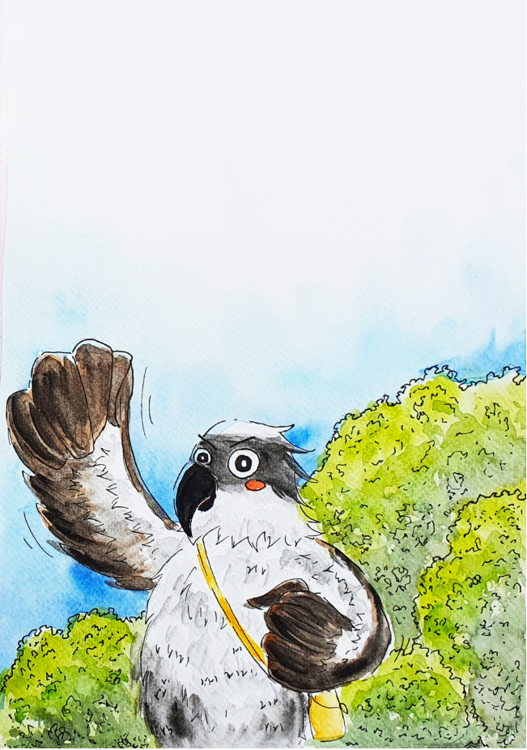 | 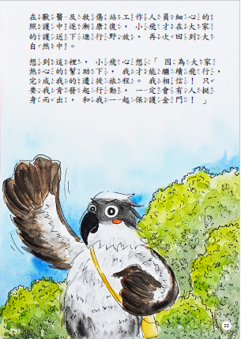
作品規格-A4尺寸直式(高29.7cm×寬21cm)  (原稿請勿書寫文字及頁碼) | 作品規格-A4尺寸直式(高21cm×寬29.7cm)  (樣書請書寫文字及頁碼)
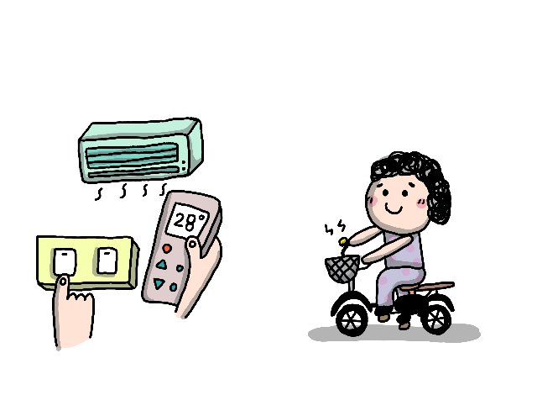 | 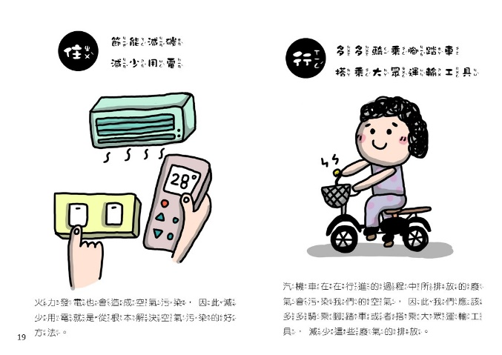
作品規格-A4尺寸橫式(高29.7cm×寬21cm)  (原稿請勿書寫文字及頁碼) | 作品規格-A4尺寸橫式(高21cm×寬29.7cm)  (樣書請書寫文字及頁碼)
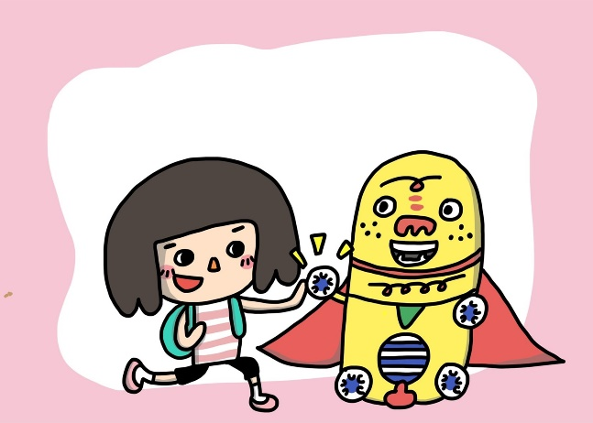 | 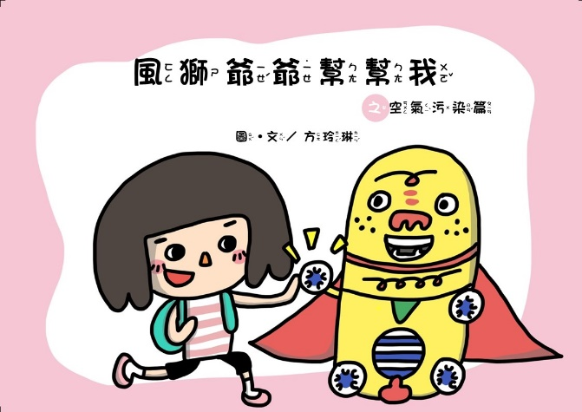
作品原稿封面  (請勿書寫文字) | 作品樣書封面  (樣書標明作品名稱、作者名字)

附件六 111年金門縣環境教育繪本徵選作品規格範例(2/2)
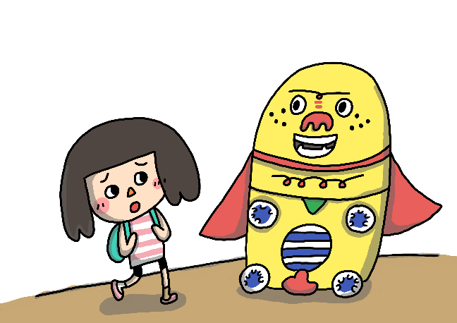 | 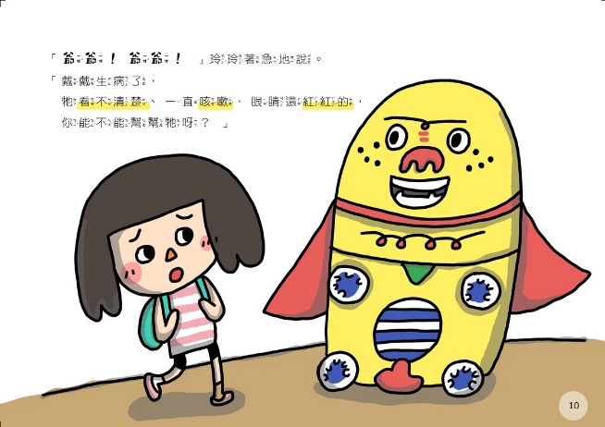
作品原稿(請勿書寫文字及頁碼) | 彩色影印樣書(文字及頁碼編排貼上)
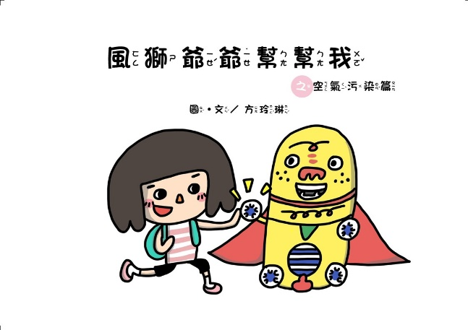
作品書名頁 | 作品-封底
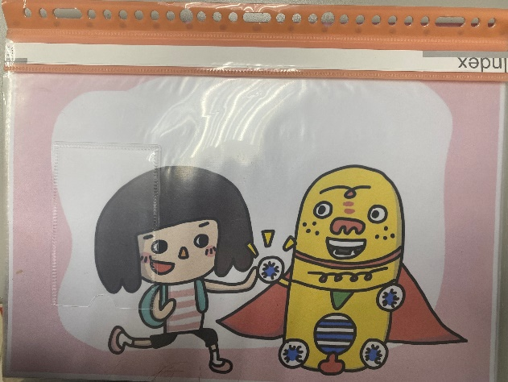 | 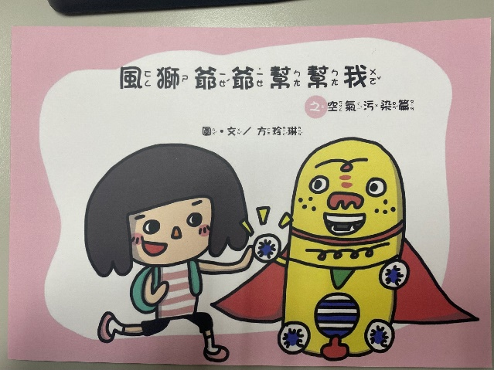
手繪作品原稿依序放入資料夾提交  (勿 裝訂、打孔) | 樣書-範本

